**全国大学生数学建模竞赛**

**客户端使用方法及注意事项**

**2017年8月**

目录

客户端使用重要说明 3

2017全国大学生数学建模竞赛参赛作品网上提交说明 3

参赛流程第一步：账号绑定 4

参赛流程第二步：提交选题信息及MD5码 7

参赛流程第三步：上传参赛作品及支撑材料 11

其他常见问题 13

# 客户端使用重要说明

1. 本客户端为一绿色软件，无需安装，下载文件压缩包后，解压缩即可使用；
2. 首次登录客户端时，客户端会与远程服务器进行绑定操作，完成后会自动退出，重新启动客户端软件并登录后即可使用；
3. 本客户端在WINDOWS系列操作系统环境下（Windows 7/8/10/XP）测试通过；
4. 请务必认真阅读使用过程中的各项提示信息；
5. 建议用户将本客户端解压到移动硬盘中，或建立专用目录夹；
6. 同一参赛队，仅能同时使用一个客户端。

# 2017全国大学生数学建模竞赛参赛作品网上提交说明

1. 参赛作品文件格式应为doc、docx、pdf、wps之一，支撑材料格式应为rar、zip之一；
2. 网络上传文件大小不超过20M，即20971520字节
3. 参赛作品选题信息及MD5码上传时间为：

2017年9月14日20:00 至 2017年 9月18日6:00

1. 参赛作品及相关支撑材料上传时间为：

2017年9月18日14:00 至 2017年9月19日14:00

**特别提示：**

1．竞赛开始后参赛队密码不再允许修改，但可以用邮箱进行找回，务必保证参赛队邮箱正确可用。

2．参赛作品MD5码和参赛作品文件采用分时段提交机制，**两者的提交必须保证使用同一个已绑定的客户端**。

3．本系统采用MD5码校验机制，竞赛结束前需上传最终作品的MD5码。**最终作品的MD5码提交成功后，任何打开参赛作品文件的操作都将可能造成该文件的MD5码与已上传的MD5码不一致，导致参赛作品无法上传。**

# 参赛流程第一步：账号绑定

1. 登陆组委会网站，下载参赛作品上传客户端。
2. **解压后**，文件“CUMCM客户端.exe”即为客户端程序（图1），请将该程序与压缩包中其他文件保持在同一目录下。

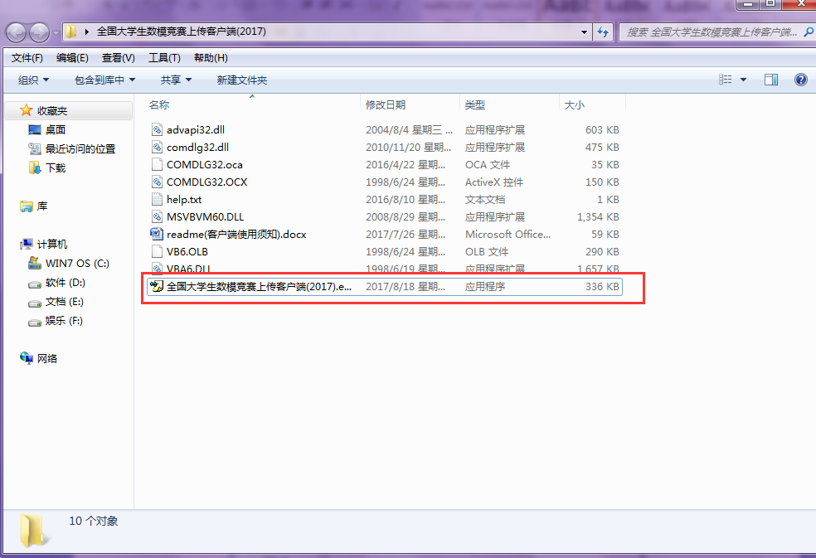

**图1** CUMCM客户端

1. 仔细阅读说明信息（图2），无疑义后，勾选下方选择框并点击“确定”按钮：

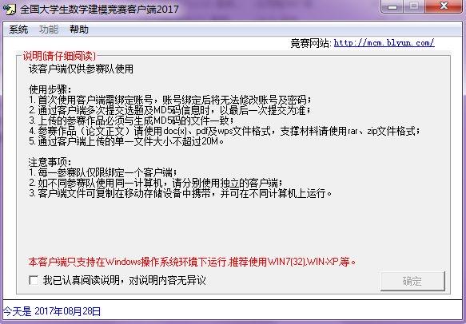

**图2** 客户端使用说明

1. 进入系统后点击“登录”按钮（图3），并使用注册的账号和密码登陆（图4）。

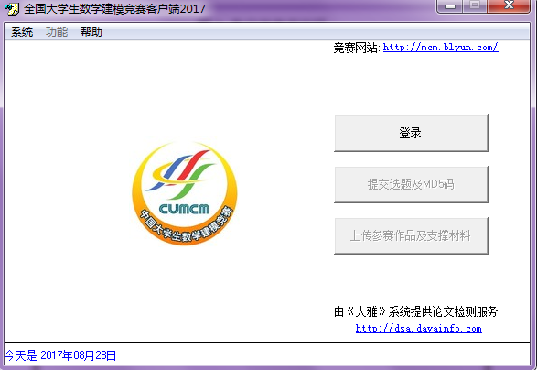

**图3** 客户端登录界面

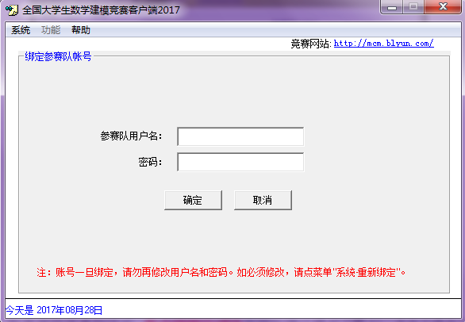

**图4** 未绑定账号登录界面

1. 账号密码信息验证后，**客户端绑定成功**并给出确认提示（图5），点击“确定”后客户端会**自动关闭**。

注：一个客户端只能绑定一个账号，如需更换账号登录，请重新下载客户端，重新绑定。

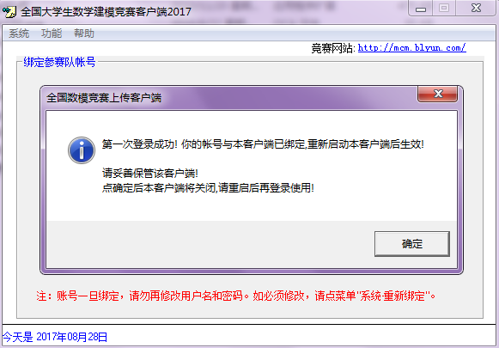

**图5** 绑定成功后提示界面

# 参赛流程第二步：提交选题信息及MD5码

2017年参赛作品选题信息及MD5码提交时间为：

2017年9月14日20:00 至 2017年9月18日6:00

注意：

1. 请务必在这个时间内提交选题信息及MD5码！

2. 个人原因造成的选题信息、MD5码、参赛作品未能成功上传，将视为放弃竞赛资格！

1. 竞赛结束之前，完成参赛作品，并重复参赛流程第一步中操作，打开账号绑定后的客户端登录界面（图6），并输入密码进行登录。

注：客户端需提前按照第一步要求完成账号绑定。

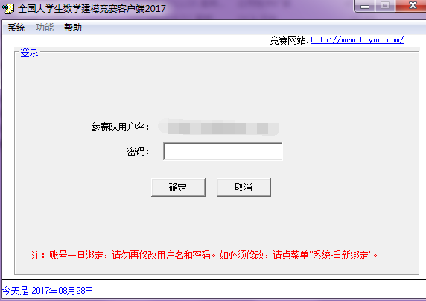

**图6** 已绑定账号的登录界面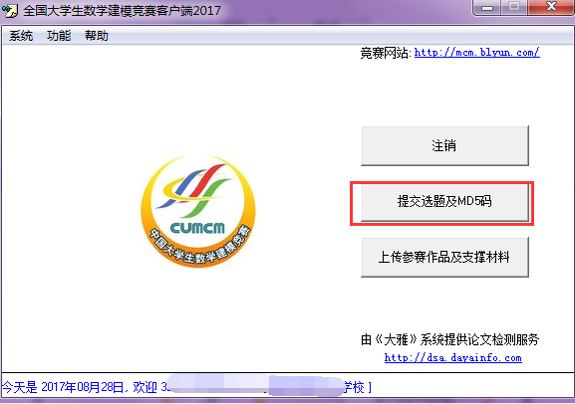

**图7**登录后界面

1. 登录后，点击“提交选题及MD5码”（图7）：

在“提交选题及MD5码”页面（图8）选择选题，及要上传的参赛作品文件和支撑材料压缩包，并点击“生成MD5码”按钮（图8）：

注意：支撑材料必须压缩成一个zip或rar格式的压缩文件。

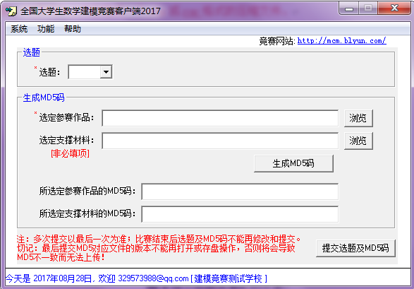

**图8**提交选题及MD5码页面

系统会出现确认提示（图9），如果确认所选文件没有问题，请点击“是”按钮，系统将显示你所选文件的MD5码（图10）：

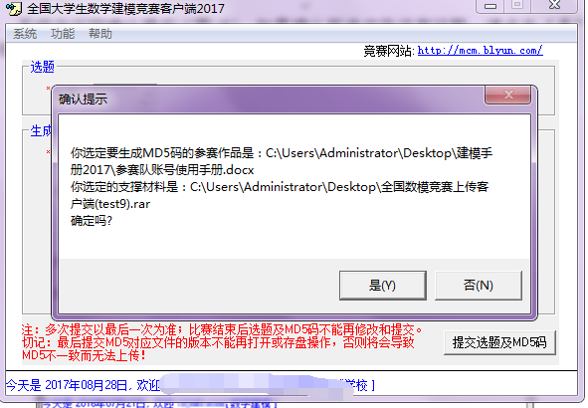

**图9**提交选题及MD5码确认提示

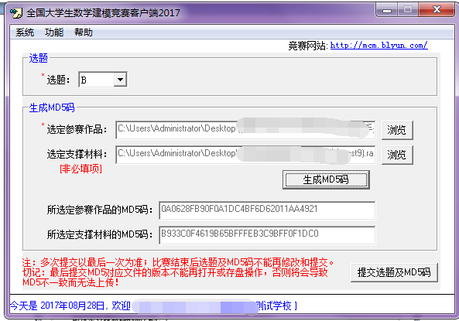

**图10**生成MD5码

1. 点击右下角的“提交选题及MD5码”进行提交，提交成功后出现提交成功的提示（图11）：

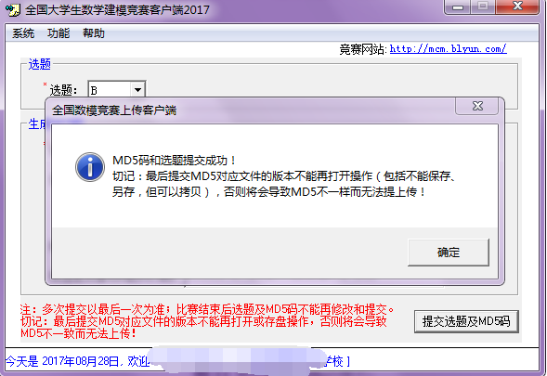

**图11** MD5码提交成功提示

注：竞赛期间多次提交选题和MD5码，以最后一次为准，竞赛一旦结束将无法再提交。请妥善保存你的参赛作品文件（用于生成最终MD5码的文件）和用来上传MD5码的客户端，以备上传论文和支撑材料，建议进行**必要的备份**。

* 1. 复制文件、修改文件名不会导致文件的MD5码发生变化，除此之外包括另存在内的一切操作都有可能导致MD5码发生变化，从而导致无法上传。所以**比赛结束后建议不要再打开论文和支撑材料文件**，以防误操作。
  2. **上传参赛作品必须与上传MD5码用同一个客户端**，否则参赛作品无法上传成功。

# 参赛流程第三步：上传参赛作品及支撑材料

2016年参赛作品及支撑材料文件上传时间为：

2017年9月18日14:00 至 2016年9月19日14:00

注意：

1. 请务必在这个时间内上传参赛作品及支撑材料文件！
2. 请务必保证上传的文件与生成MD5码的是同一个文件，否则将无法上传！
3. 请务必保证**上传参赛作品必须与上传MD5码用同一个客户端**，否则参赛作品无法上传成功！
4. 个人原因造成的选题信息、MD5码、参赛作品未能成功上传，将视为放弃竞赛资格！
5. 参赛作品上传期间，重复参赛流程第一步中操作，打开客户端登录界面（图6），并输入密码进行登录，点击“上传参赛作品及支撑材料”按钮（图12）：

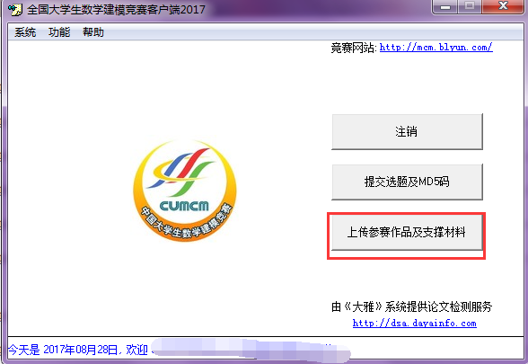

**图12** 登录后界面

1. 在上传参赛作品和支撑材料页面（图13）选择参赛作品和支撑材料文件，并点击开始上传：

注意：只有上传的文件与最终生成MD5码的文件一致，且用的是同一个客户端，上传才会成功。

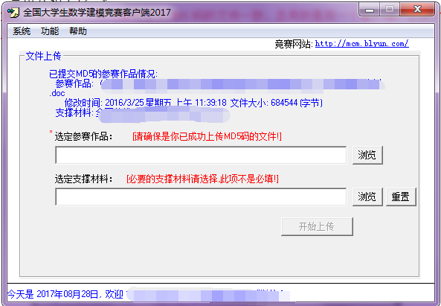

**图13** 上传参赛作品及支撑材料界面

1. 上传成功后出现上传成功的提示（图14）：

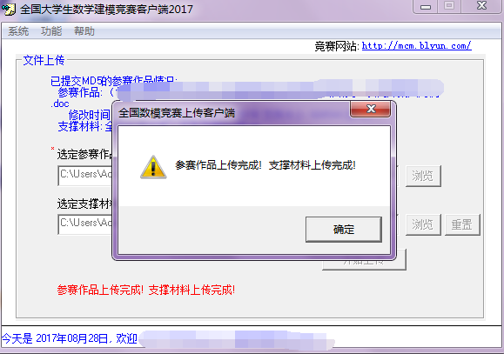

**图14** 参赛作品及支撑材料上传成功后提示

# 其他常见问题

* 1. 如果忘记密码：

你随时可以通过邮箱找回密码。

竞赛开始前还可以联系学校管理员重置密码，密码修改之后请务必重新下载客户端，并用新密码重新绑定，以防密码修改导致不同步。

* 1. 运行客户端时，如果出现COMDLG32.OCX报错(图15)：

解决方法一: 请在本应用程序(CUMCM客户端.exe)文件上右键点“属性”-“兼容性”-勾选“以兼容模式运行这个程序”进行设置；

解决方法二: 以管理员身份运行应用程序(CUMCM客户端.exe)。

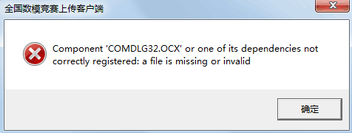

**图15** 打开客户端出现COMDLG32.OCX报错

* 1. 运行客户端时，遇到防火墙提示(图16)：

请允许该操作，并可设置不再提醒：

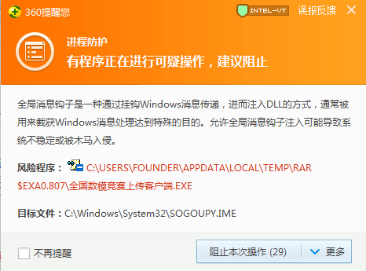

**图16** 防火墙提示

* 1. 上传参赛论文和支撑材料时提示“可能由于网络原因造成上传失败，请重新上传”

首先，请保证你上传的文件与生成最终MD5的文件是同一个文件。

如果是同一个文件，有可能由于你本地网络不稳定造成文件上传不完全，重新上传即可。依然上传不成功请联系管理员人工进行MD5验证，并通过其他方式提交通过验证的文件。

如果不是同一个文件，则说明你上传了最终的MD5之后对文件又进行了修改，这不符合比赛规定，由于无法通过MD5验证文件将无法上传。